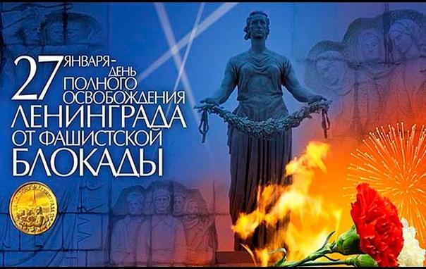

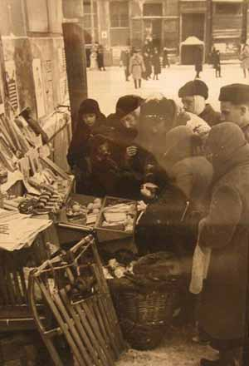
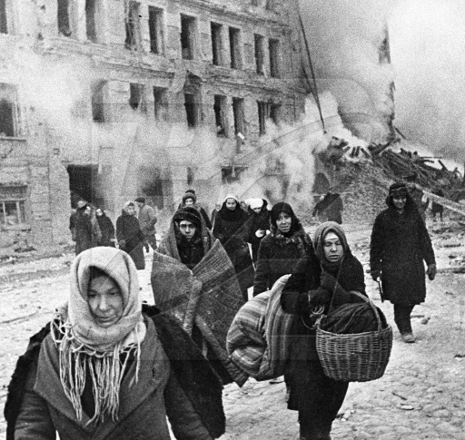
БЛОКАДНЫЙ ЛЕНИНГРАД
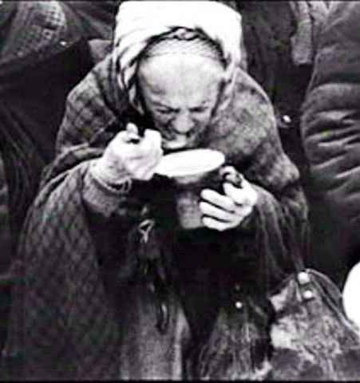
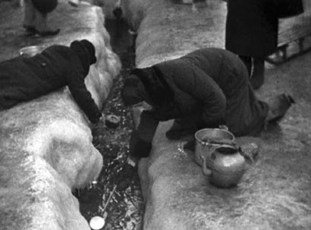
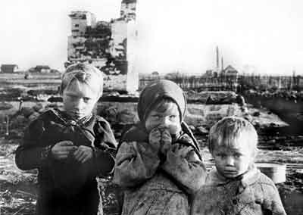
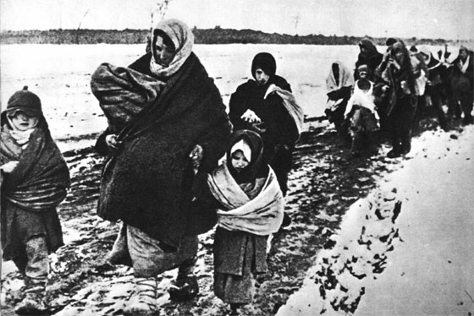

«Дорога жизни» для блокадного Ленинграда
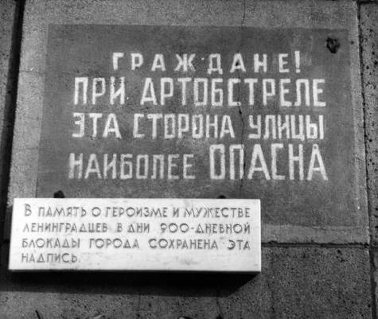
В городе осталось 2,5 миллиона жителей. Постоянные бомбардировки вражеской авиации уничтожали людей, дома, архитектурные памятники, склады с продовольствием. Были определены районы и улицы, где риск стать жертвой вражеской артиллерии был наибольшим. Там были развешены специальные предупреждающие таблички с таким, например, текстом: «Граждане! При артобстреле эта сторона улицы наиболее опасна». Несколько из них сохранилось в городе и сегодня в память о блокаде.
Связь с городом поддерживалась только воздушными путями и по Ладожскому озеру. С первых дней блокады своё опасное и героическое дело начала «Дорога Жизни» — пульс блокадного Ленинграда. Летом — водный, а зимой — ледовый путь, соединяющий Ленинград с «большой землёй» по Ладожскому озеру. 12 сентября 1941 года в город по этому пути пришли первые баржи с продовольствием.
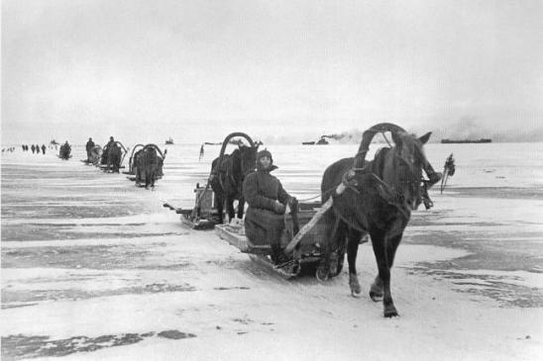
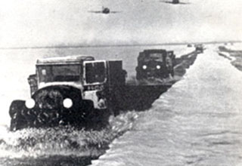
Дорогой жизни шёл к нам хлеб,
Дорогой дружбы многих к многим.
Ещё не знают на земле
Страшней и радостней дороги.

Ленинградцы всеми силами старались выжить и не дать умереть родному городу. Мало того: Ленинград помогал армии, выпуская военную продукцию — заводы продолжали работать даже в таких условиях. Восстанавливали свою деятельность театры и музеи. Это было необходимо — доказать врагу, а, главное самим себе: блокада Ленинграда не убьёт город, он продолжает жить!
Один из ярких примеров поразительной самоотверженности и любви к Родине, жизни, родному городу является история создания одного музыкального произведения. Во время блокады была написана известнейшая симфония Д. Шостаковича, названная позже «Ленинградской». Вернее, композитор начал её писать в Ленинграде, а закончил уже в эвакуации. Когда партитура была готова, её доставили в осаждённый город. К тому времени в Ленинграде уже возобновил свою деятельность симфонический оркестр. В день концерта, чтобы вражеские налёты не могли его сорвать, наша артиллерия не подпустила к городу ни одного фашистского самолета! Все блокадные дни работало ленинградское радио, которое было для всех ленинградцев не только живительным родником информации, но и просто символом продолжающейся жизни.

В ознаменование окончательного снятия блокады 27 января 1944 в Ленинграде был дан праздничный салют.
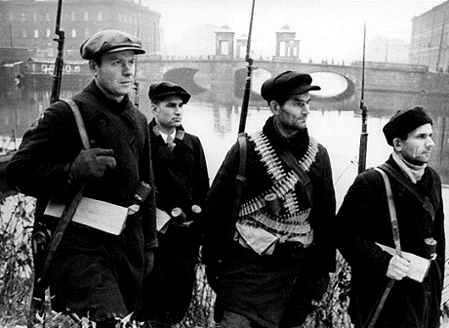
Вечером 27 января 1944 года над Ленинградом грохотал праздничный салют.
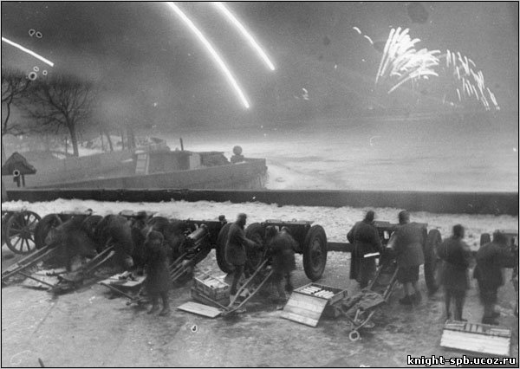
27 января 1944 года Ленинград салютовал 24 залпами из 324 орудий в честь полной ликвидации вражеской блокады — разгрома немцев под Ленинградом.
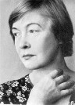
…И снова мир с восторгом слышит
Салюта русского раскат.
О, это полной грудью дышит
освобождённый Ленинград!
…Мы помним осень, сорок первый,
Прозрачный воздух тех ночей,
Когда, как плети, часто, мерно
Свистели бомбы палачей.
Но мы, смиряя страх и плач,
Твердили, диким взрывам внемля:
— Ты проиграл войну, палач,
Едва вступил на нашу землю! …
(О.Берггольц, 1944г.)

Никто не забыт и ничто не забыто.
После войны на гранитной стене Пискаревского мемориального кладбища, где покоятся 470.000 ленинградцев, умерших во время Ленинградской блокады и в боях при защите города, были высечены слова поэтессы Ольги Берггольц:

Здесь лежат ленинградцы.
Здесь горожане — мужчины, женщины, дети.
Рядом с ними солдаты-красноармейцы.
Всею жизнью своею
Они защищали тебя, Ленинград,
Колыбель революции.
Их имен благородных мы здесь перечислить не сможем,
Так их много под вечной охраной гранита.
Но знай, внимающий этим камням:
Никто не забыт и ничто не забыто.
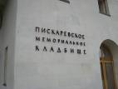
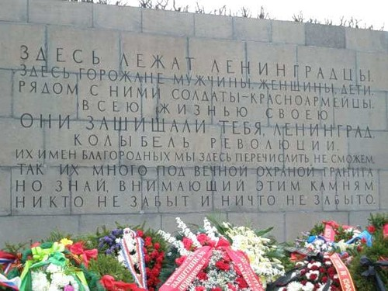
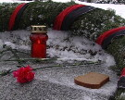

Блокада Ленинграда (ныне Санкт-Петербург) длилась
с 8 сентября 1941 года по 27 января 1944 года.
На момент начала блокады в Ленинграде находились 2 миллиона 544 тысячи человек, в том числе около 400 тысяч детей. Эвакуацию осуществить не успели: начались бомбардировки и обстрелы, город оказался в кольце врага.

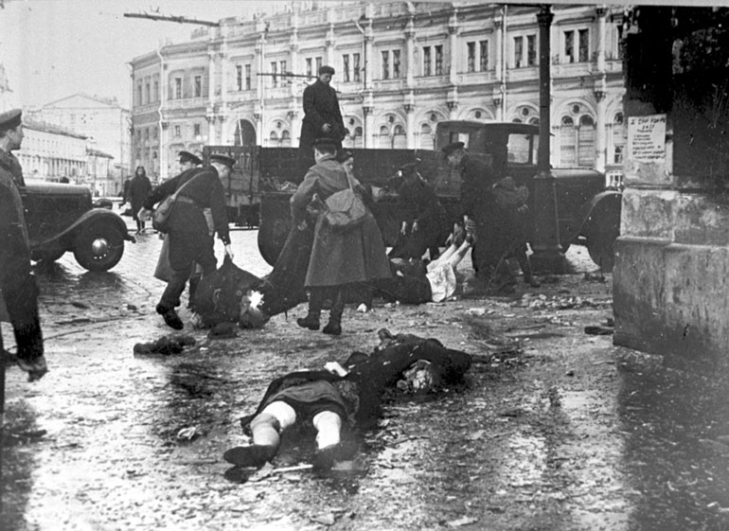

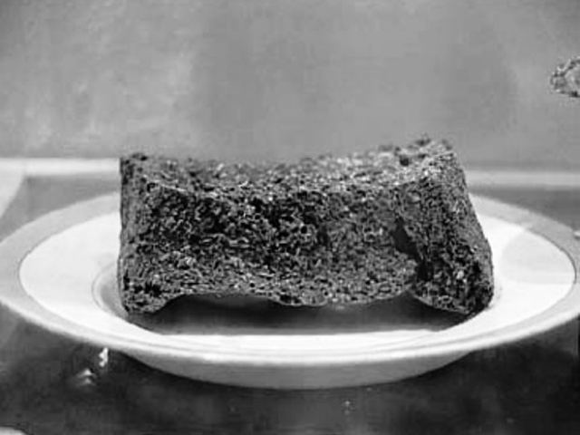

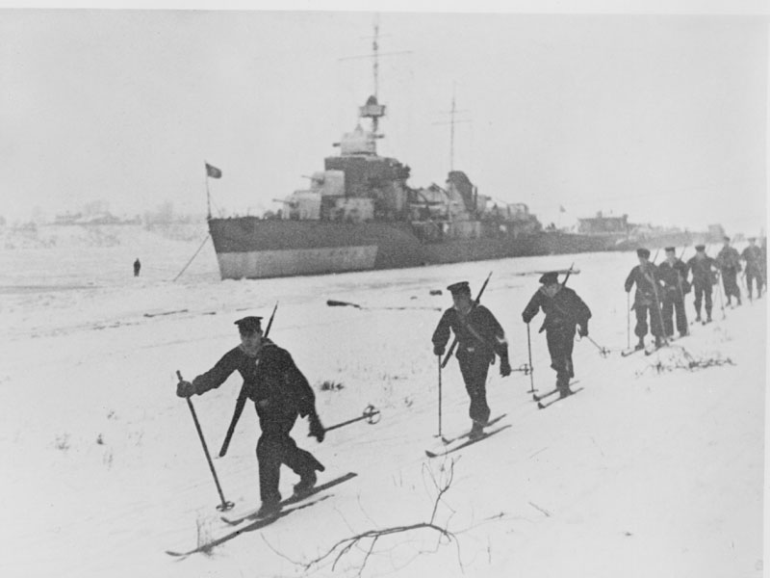

ГОРОД ВО ВРЕМЯ БЛОКАДЫ
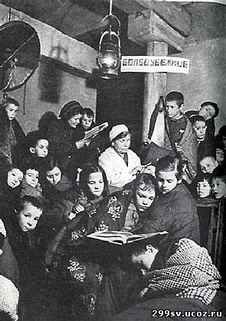
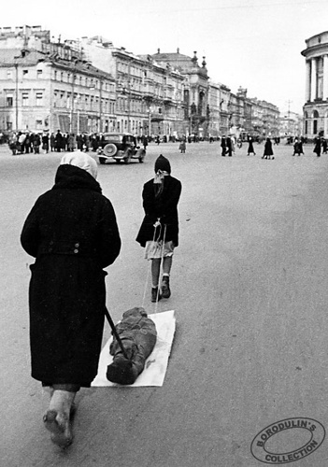
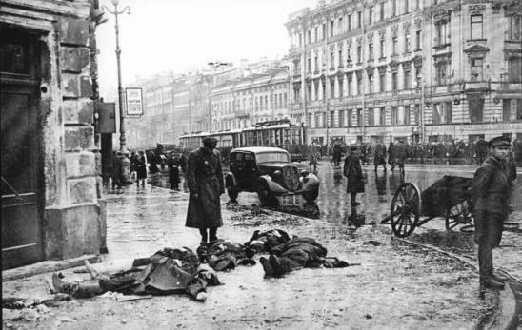
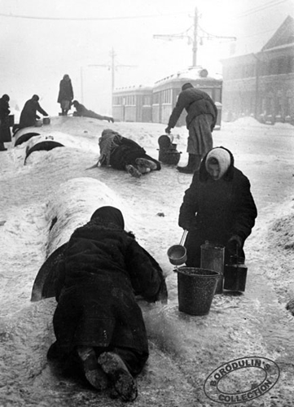

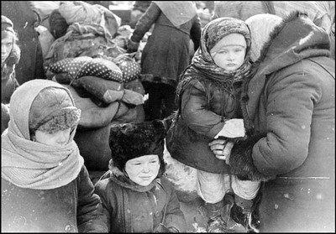

Оборона города

Обороной города руководил вначале К.Е.Ворошилов,
а после его отстранения — Г.К. Жуков.
Хозяйственной стороной занимался А.Н.Косыгин.
Именно он организовывал движение на «Дороге жизни»
и улаживал разногласия гражданских и военных властей.

Жертвы Блокады Ленинграда
От голода - 640 тыс.человек
От боевых действий - 235 тыс.человек
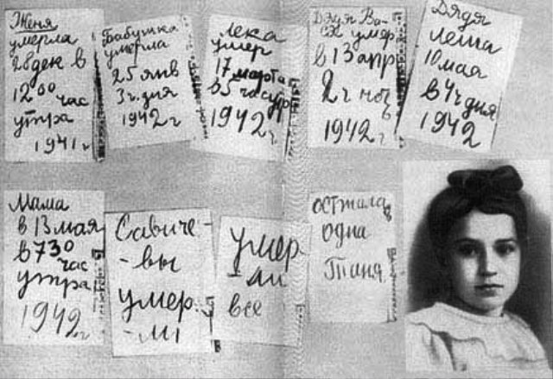
Дневник Тани Савичевой

27 января 1944г. блокада была окончательно прорвана. В городе к этому времени оставалось 500 тысяч жителей – в 5 раз меньше чем в начале блокады. Блокада Ленинграда стала самой кровопролитной осадой в истории человечества.
27 января 1944 года Ленинград салютовал 24 залпами из 324 орудий в честь полной ликвидации вражеской блокады — разгрома немцев под Ленинградом.
…И снова мир с восторгом слышит
Салюта русского раскат.
О, это полной грудью дышит
освобождённый Ленинград!
…Мы помним осень, сорок первый,
Прозрачный воздух тех ночей,
Когда, как плети, часто, мерно
Свистели бомбы палачей.
Но мы, смиряя страх и плач,
Твердили, диким взрывам внемля:
— Ты проиграл войну, палач,
Едва вступил на нашу землю! …
(О.Берггольц, 1944г.)

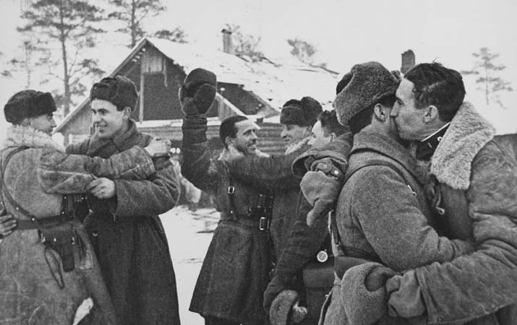

«Город - Герой»
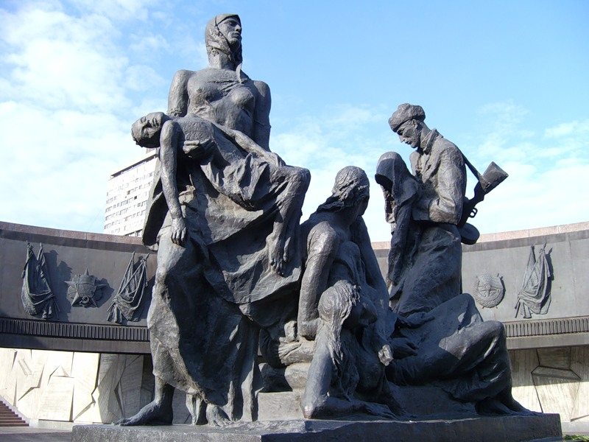
Приказом Верховного Главнокомандующего от 1 мая 1945 года Ленинград вместе с Москвой, Сталинградом, Севастополем и Одессой был назван городом-героем за героизм и мужество, проявленные жителями города во время блокады… 8 мая 1965 года Указом Президиума Верховного Совета СССР Город-герой Ленинград был награждён орденом Ленина и медалью «Золотая Звезда».
